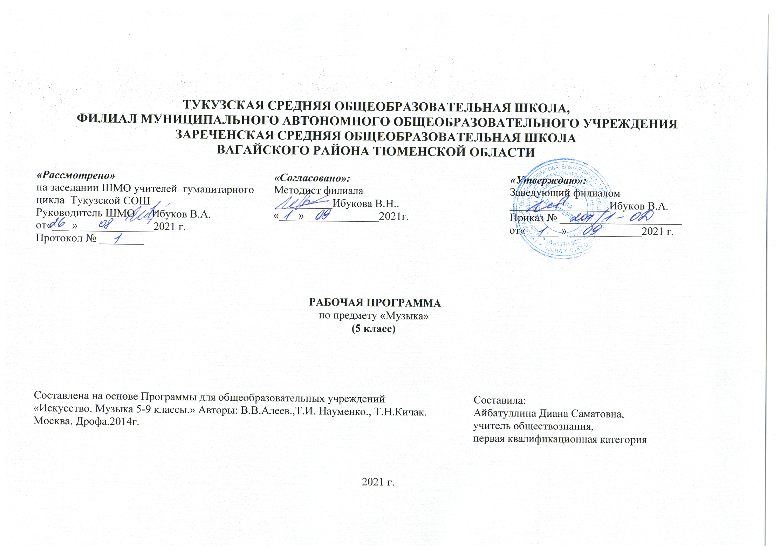
ТУКУЗСКАЯ СРЕДНЯЯ ОБЩЕОБРАЗОВАТЕЛЬНАЯ ШКОЛА,
ФИЛИАЛ МУНИЦИПАЛЬНОГО АВТОНОМНОГО ОБЩЕОБРАЗОВАТЕЛЬНОГО УЧРЕЖДЕНИЯ
ЗАРЕЧЕНСКАЯ СРЕДНЯЯ ОБЩЕОБРАЗОВАТЕЛЬНАЯ ШКОЛА
ВАГАЙСКОГО РАЙОНА ТЮМЕНСКОЙ ОБЛАСТИ
«Рассмотрено» | «Согласовано»: | «Утверждаю»:
на заседании ШМО учителей гуманитарного цикла Тукузской СОШ Руководитель ШМО___Ибуков В.А.от«___ » _____________2021 г.  Протокол № ________ | Методист филиала  __________ИбуковаВ.Н..  «___ » _____________2021г. | Заведующий филиалом  __________________Ибуков В.А.  Приказ № ______________________ от«______ » _____________2021 г.
РАБОЧАЯ ПРОГРАММА
по предмету «Музыка»
(5 класс)

Составлена на основе Программы для общеобразовательных учреждений  «Искусство. Музыка 5-9 классы.» Авторы: В.В.Алеев.,Т.И. Науменко., Т.Н.Кичак. Москва. Дрофа.2014г. | Составила:  Айбатуллина Диана Саматовна,  учитель обществознания,  первая квалификационная категория

2021 г.

1. Планируемые результаты освоения учебного предмета
Личностные результаты отражаются в индивидуальных качественных свойствах учащихся, которые они должны приобрести в процессе освоения учебного предмета «Музыка»:
- чувство гордости за свою Родину, российский народ и историю России, осознание своей этнической и национальной принадлежности; знание культуры своего народа, своего края, основ культурного наследия народов России и человечества; усвоение традиционных ценностей многонационального российского общества;
- целостный, социально ориентированный взгляд на мир в его органичном единстве и разнообразии природы, народов, культур и религий;
- ответственное отношение к учению, готовность и способность к саморазвитию и самообразованию на основе мотивации к обучению и познанию;
- уважительное отношение к иному мнению, истории и культуре других народов; готовность и способность вести диалог с другими людьми и достигать в нем взаимопонимания; этические чувства доброжелательности и эмоционально-нравственной отзывчивости, понимание чувств других людей и сопереживание им;
- компетентность в решении моральных проблем на основе личностного выбора, осознанное и ответственное отношение к собственным поступкам;
- коммуникативная компетентность в общении и сотрудничестве со сверстниками, старшими и младшими в образовательной, общественно полезной, учебно-исследовательской, творческой и других видах деятельности;
- участие в общественной жизни школы в пределах возрастных компетенций с учетом региональных и этнокультурных особенностей;
- признание ценности жизни во всех ее проявлениях и необходимости ответственного, бережного отношения к окружающей среде;
- принятие ценности семейной жизни, уважительное и заботливое отношение к членам своей семьи;
- эстетические потребности, ценности и чувства, эстетическое сознание как результат освоения художественного наследия народов России и мира, творческой деятельности музыкально-эстетического характера.
Метапредметные результаты характеризуют уровень сформированности универсальных учебных действий, проявляющихся в познавательной и практической деятельности учащихся:
- умение самостоятельно ставить новые учебные задачи на основе развития познавательных мотивов и интересов;
- умение самостоятельно планировать пути достижения целей, осознанно выбирать наиболее эффективные способы решения учебных и познавательных задач;
- умение анализировать собственную учебную деятельность, адекватно оценивать правильность или ошибочность выполнения учебной задачи и собственные возможности решения, вносить необходимые коррективы для достижения запланированных результатов;
- владение основами самоконтроля, самооценки, принятия решений и осуществления осознанного выбора в учебной и познавательной деятельности;
- умение определять понятия, обобщать, устанавливать аналогии, классифицировать, самостоятельно выбирать основания и критерии для классификации; умение устанавливать причинно-следственные связи; размышлять, рассуждать и делать выводы;
- смысловое чтение текстов различных стилей и жанров;
- умение создавать, применять и преобразовывать знаки и символы модели и схемы для решения учебных и познавательных задач;
- умение организовывать учебное сотрудничество и совместную деятельность с учителем и сверстниками: определять цели, распределять функции и роли участников, например в художественном проекте, взаимодействовать и работать в группе;
- формирование и развитие компетентности в области использования информационно-коммуникационных технологий; стремление к самостоятельному общению с искусством и художественному самообразованию.
Предметные результаты обеспечивают успешное обучение на следующей ступени общего образования и отражают:
- сформированность основ музыкальной культуры школьника как неотъемлемой части его общей духовной культуры;
- сформированность потребности в общении с музыкой для дальнейшего духовно-нравственного развития, социализации, самообразования, организации содержательного культурного досуга на основе осознания роли музыки в жизни отдельного человека и общества, в развитии мировой культуры;
- развитие общих музыкальных способностей школьников (музыкальной памяти и слуха), а также образного и ассоциативного мышления, фантазии и творческого воображения, эмоционально-ценностного отношения к явлениям жизни и искусства на основе восприятия и анализа художественного образа;
- сформированность мотивационной направленности на продуктивную музыкально-творческую деятельность (слушание музыки, пение, инструментальное музицирование, драматизация музыкальных произведений, импровизация, музыкально-пластическое движение и др.);
- воспитание эстетического отношения к миру, критического восприятия музыкальной информации, развитие творческих способностей в многообразных видах музыкальной деятельности, связанной с театром, кино, литературой, живописью;
- расширение музыкального и общего культурного кругозора; воспитание музыкального вкуса, устойчивого интереса к музыке своего народа и других народов мира, классическому и современному музыкальному наследию;
- овладение основами музыкальной грамотности: способностью эмоционально воспринимать музыку как живое образное искусство во взаимосвязи с жизнью, со специальной терминологией и ключевыми понятиями музыкального искусства, элементарной нотной грамотой в рамках изучаемого курса;
- приобретение устойчивых навыков самостоятельной, целенаправленной и содержательной музыкально-учебной деятельности, включая информационно-коммуникационные технологии;
- сотрудничество в ходе реализации коллективных творческих проектов, решения различных музыкально-творческих задач.

2.Содержание учебного предмета

Тема года: «Музыка и другие виды искусства»
Музыка рассказывает обо всем
Древний союз
Истоки.
Искусство открывает мир.
Искусства различны, тема едина.
Часть первая. Музыка и литература.
Слово и музыка
Два великих начала искусства.
«Стань музыкою, слово!»
Музыка «дружит» не только с поэзией.
«Древний союз», «Слово и музыка»
Песня
Песня — верный спутник человека.
Мир русской песни.
Песни народов мира.
Романс
Романса трепетные звуки.
Мир человеческих чувств.
Хоровая музыка
Народная хоровая музыка. Хоровая музыка в храме.
Что может изображать хоровая музыка.
«Песня», «Романс», «Хоровая музыка»
Опера
Самый значительный жанр вокальной музыки.
Из чего состоит опера.
Балет
Единство музыки и танца.
«Русские сезоны» в Париже.
Музыка звучит в литературе
Музыкальность слова.
Музыкальные сюжеты в литературе.
Искусство исполнительской интерпретации в музыке
Часть вторая. Музыка и изобразительное искусство.
Образы живописи в музыке
Живописность искусства.
«Музыка — сестра живописи».
Музыкальный портрет
Пейзаж в музыке
Образы природы в творчестве музыкантов.
«Музыкальные краски» в произведениях композиторов-
импрессионистов.
«Музыкальная живопись» сказок и былин.
Волшебная красочность музыкальных сказок.
Сказочные герои в музыке.
Тема богатырей в музыке.
Музыка в произведениях изобразительного искусства
Что такое музыкальность в живописи.
«Хорошая живопись — это музыка, это мелодия».

3. Тематическое планирование, в том числе с учетом рабочей программы воспитания с указанием количества часов, отводимых на освоение каждой темы
№  п/п | Наименование разделов и тем уроков |  | Всего  часов
Тема года: «Музыка и другие виды искусства»
1. | Музыка рассказывает обо всём |  | 1
2. | Древний союз | Истоки музыки | 1
3. |  | Искусство открывает мир | 1
4. |  | Искусства различны, тема едина | 1
Часть первая. Музыка и литература
5. | Слово и музыка | Два великих начала искусства | 1
6. |  | «Стань музыкою, слово!»(РПВ) Урок-концерт | 1
7. |  | Музыка «дружит» не только с поэзией | 1
8. | Урок-обобщение по темам: «Древний союз», «Слово и музыка» |  | 1
9. | Песня | Песня - верный спутник человека | 1
10. |  | Мир русской песни | 1
11. |  | Песни народов мира. | 1
12. | Романс | Романса трепетные звуки | 1
13. |  | Мир человеческих чувств | 1
14. | Хоровая музыка | Народная хоровая музыка. | 1
15. |  | Что может изображать хоровая музыка | 1
16. | Урок-обобщение по темам: «Песня», «Романс», «Хоровая музыка» |  | 1
17. | Опера | Самый значительный жанр вокальной музыки | 1
18. |  | Из чего состоит опера. (РПВ) Заочная экскурсия в оперный театр. | 1
19. | Балет | Единство музыки и танца | 1
20. |  | «Русские сезоны» в Париже | 1
21. | Музыка звучит в литературе | Музыкальность слова | 1
22. |  | Музыкальные сюжеты в литературе. | 1
23. | Искусство исполнительской интерпретации в музыке |  | 2
24.
Часть вторая. Музыка и изобразительное искусство
25. | Образы живописи в музыке | Живописность искусства. (РПВ) Беседа «Картины великих художников» | 1
26. |  | «Музыка - сестра живописи» | 1
27. | Музыкальный портрет |  | 1
28. | Пейзаж в музыке | Образы природы в творчестве музыкантов | 1
29. |  | «Музыкальные краски» в произведениях композиторов-импрессионистов | 1
30. | «Музыкальная живопись» сказок и былин | Волшебная красочность музыкальных сказок. | 1
31. |  | Сказочные герои в музыке | 1
32. |  | Тема богатырей в музыке. (РПВ) Урок мужества | 1
33. | Музыка в произведениях изобразительного искусства | Что такое музыкальность в живописи | 1
34. |  | «Хорошая живопись - это музыка, это мелодия» | 1
Всего часов |  |  | 34

Приложение

Календарно-тематическое планирование

№  п/п | Наименование разделов и тем уроков |  | Всего  часов | План | Факт
Тема года: «Музыка и другие виды искусства»
1. | Музыка рассказывает обо всём |  | 1 | 07.09 | 07.09
2. | Древний союз | Истоки музыки | 1 | 14.09 | 14.09
3. |  | Искусство открывает мир | 1 | 21.09 | 21.09
4. |  | Искусства различны, тема едина | 1 | 28.09 | 28.09
Часть первая. Музыка и литература
5. | Слово и музыка | Два великих начала искусства | 1 | 05.10 | 05.10
6. |  | «Стань музыкою, слово!»(РПВ) Урок-концерт | 1 | 12.10 | 12.10
7. |  | Музыка «дружит» не только с поэзией | 1 | 19.10 | 19.10
8. | Урок-обобщение по темам: «Древний союз», «Слово и музыка» |  | 1 | 26.10 | 26.10
9. | Песня | Песня - верный спутник человека | 1 | 09.11 | 09.11
10. |  | Мир русской песни | 1 | 16.11 | 16.11
11. |  | Песни народов мира. | 1 | 23.11 | 23.11
12. | Романс | Романса трепетные звуки | 1 | 30.11 | 30.11
13. |  | Мир человеческих чувств | 1 | 07.12 | 07.12
14. | Хоровая музыка | Народная хоровая музыка. | 1 | 14.12 | 14.12
15. |  | Что может изображать хоровая музыка | 1 | 21.12 | 21.12
16. | Урок-обобщение по темам: «Песня», «Романс», «Хоровая музыка» |  | 1 | 28.12 | 28.12
17. | Опера | Самый значительный жанр вокальной музыки | 1 | 18.01 | 18.01
18. |  | Из чего состоит опера. (РПВ) Заочная экскурсия в оперный театр. | 1 | 25.01 | 25.01
19. | Балет | Единство музыки и танца | 1 | 01.02
20. |  | «Русские сезоны» в Париже | 1 | 08.02
21. | Музыка звучит в литературе | Музыкальность слова | 1 | 15.02
22. |  | Музыкальные сюжеты в литературе. | 1 | 22.02
23. | Искусство исполнительской интерпретации в музыке |  | 2 | 01.03  15.03
24.
Часть вторая. Музыка и изобразительное искусство
25. | Образы живописи в музыке | Живописность искусства. (РПВ) Беседа «Картины великих художников» | 1 | 22.05
26. |  | «Музыка - сестра живописи» | 1 | 05.04
27. | Музыкальный портрет |  | 1 | 12.04
28. | Пейзаж в музыке | Образы природы в творчестве музыкантов | 1 | 19.04
29. |  | «Музыкальные краски» в произведениях композиторов-импрессионистов | 1 | 26.04
30. | «Музыкальная живопись» сказок и былин | Волшебная красочность музыкальных сказок. | 1 | 03.05
31. |  | Сказочные герои в музыке | 1 | 10.05
32. |  | Тема богатырей в музыке. (РПВ) Урок мужества | 1 | 17.05
33. | Музыка в произведениях изобразительного искусства | Что такое музыкальность в живописи | 1 | 24.05
34. |  | «Хорошая живопись - это музыка, это мелодия» | 1 | 31.05
Всего часов |  |  | 34

